Téma 2.: Bodové a intervalové rozložení četností

Nejprve budeme pracovat s datovým souborem znamky.sta, který obsahuje údaje o známkách z matematiky, angličtiny a pohlaví 20 studentů 1. ročníku (viz skripta Popisná statistika, příklad 2.4).

Úkol 1.: Vytvořte
a) sloupkový diagram absolutních četností znaků X a Y,
b) polygon absolutních četností znaků X a Y
c) graf četnostní funkce znaku X,
d) graf empirické distribuční funkce znaku X.
Návod:
ad a) Grafy – Histogramy – Proměnné X, Y – OK- vypneme Normální proložení – Detaily–zaškrtneme Mezery mezi sloupci - OK.

Sloupkový diagram pro znak X | Sloupkový diagram pro znak Y

ad b) V pracovním sešitu vstoupíme do tabulky rozložení četností proměnné X resp. Y. Nastavíme se na řádek označený ChD. Pomocí Případy – Odstranit vymažeme tento řádek. Nastavíme se kurzorem na Četnost - klikneme pravým tlačítkem – Grafy bloku dat – Spojnicový graf: celé sloupce. Vykreslí se polygon absolutních četností.

Polygon absolutních četností pro znak X | Polygon absolutních četností pro znak Y

ad c) Při tvorbě histogramu vypneme Normální proložení, zadáme v Detailech Osa Y % - 2 x klikneme myší na pozadí grafu – vybereme Graf: Obecné – zaškrtneme Značky – vybereme Graf: Sloupce – Typ: Čáry, nastavíme čárkovanou čáru.

Graf četnostní funkce pro znak X | Pro znak Y

ad d) Při tvorbě histogramu vypneme Normální proložení, zadáme v Detailech volbu Zobrazovaný typ: Kumulativní, Osa Y % - 2x klikneme myší na pozadí grafu – vybereme Graf: Sloupce – Typ: Obdélníky.
Upozornění: V tomto grafu se objeví svislé čáry, které samozřejmě do grafu empirické distribuční funkce nepatří.

Pro znak X | Pro znak Y

Úkol 2.: Vytvořte variační řady známek z matematiky a angličtiny pouze
a) pro ženy,
b) pro muže.
Návod:
ad a) Statistiky – Základní statistiky a tabulky – Tabulky četností – OK – Proměnné X, Y – OK – vybereme Select Cases - zaškrtneme Zapnout filtr – do okénka některé, vybrané pomocí výrazu zapíšeme Z = 0, OK, Výpočet.

Variační řada známek z matematiky pro ženy:

Variační řada známek z angličtiny pro ženy:

ad b) Statistiky – Základní statistiky a tabulky – Tabulky četností – OK – Proměnné X, Y – OK – vybereme Select Cases - zaškrtneme Zapnout filtr – do okénka některé, vybrané pomocí výrazu zapíšeme Z = 1, OK, Výpočet.

Variační řada známek z matematiky pro muže:

Variační řada známek z angličtiny pro muže:

Úkol 3.: Nadále budeme pracovat s celým datovým souborem. Vytvoříme kontingenční tabulku simultánních absolutních četností znaků X a Y a graf simultánní četnostní funkce.
Návod: Statistiky – Základní statistiky/tabulky – odškrtneme Zapnout filtr – OK - Kontingenční tabulky – OK – Select cases –– Specif. tabulky - List 1 X, List 2 Y, OK, Výpočet.

Vidíme, že ve výběrovém souboru byly 4 studenti, kteří měli z obou předmětů „výborně“, jeden student, který měl z matematiky „výborně“ a z angličtiny „velmi dobře“ atd. až 4 studenti, kteří z obou předmětů neprospěli.

Vytvoření grafu simultánní četnostní funkce: Na liště aktivujeme Výsledky: kontingenční tabulky – Detaily - 3D histogramy. Vzniklý graf je třeba upravit: 2x klikneme myší na pozadí grafu – Rozvržení grafu – Typ – Špičky – OK.

Upozornění: Ve Statistice verze 6 je třeba ručně měnit nastavení os X a Y. 2x klikneme myší na pozadí grafu – Osa: Měřítko – Mód: Ručně – Minimum 0 (a totéž provedeme pro Osu Y).

Graf lze natáčet pomocí Zorného bodu.

Úkol 4.: Vytvořte kontingenční tabulku sloupcově a řádkově podmíněných relativních četností znaků X a Y.
Návod: Aktivujeme na liště Výsledky: kontingenční tabulky – Možnosti - zaškrtneme ve sloupci Výpočet tabulek volbu Procenta z počtu ve sloupci (resp. Procenta z počtu v řádku) – Výpočet.

Kontingenční tabulka sloupcově podmíněných relativních četností :

Interpretace např. 4. řádku ve 2. sloupci: V souboru byli 4 studenti, kteří měli velmi dobře z angličtiny. Mezi nimi byl jeden, který neprospěl z matematiky, což představuje 1/4 = 25%.

Kontingenční tabulka řádkově podmíněných relativních četností:

Interpretace např. 2. sloupce ve 4. řádku: V souboru bylo 8 studentů, kteří neprospěli z matematiky. Mezi nimi byl jeden, který měl velmi dobře z angličtiny, což představuje 1/8 = 12,5%.

Nyní se budeme věnovat datovému souboru ocel.sta. Obsahuje údaje o mezi plasticity a mezi pevnosti 60 vzorků oceli (viz skripta Popisná statistika, příklad 2.13).

Úkol 4.: Načteme soubor ocel.sta. Proměnným X a Y vytvoříme návěští „mez plasticity“ a „mez pevnosti“. Podle Sturgersova pravidla najdeme optimální počet třídicích intervalů pro znaky X a Y a vhodně stanovíme meze třídicích intervalů.
Návod: Soubor – Otevřít – vybereme příslušný adresář se souborem ocel.sta – Otevřít. Kurzor nastavíme na X – 2x klikneme myší – Dlouhé jméno mez plasticity – OK, kurzor nastavíme na Y – 2x klikneme myší – Dlouhé jméno mez pevnosti – OK.
Protože případů je 60, podle Sturgersova pravidla je optimální počet třídicích intervalů 7. Musíme zjistit minimum a maximum, abychom vhodně stanovili třídicí intervaly: Statistiky - Základní statistiky/tabulky – Popisné statistiky - OK - Proměnné X,Y – OK – Detailní výsledky – ponecháme zaškrtnuté Minimum&maximum – Výpočet.
Pro X je minimum 33 a maximum 160, tedy dolní mez prvního třídicího intervalu volíme 30, horní mez posledního třídicího intervalu 170. Celkem tedy třídicí intervaly pro znak X budou:
(30,50>, (50,70>, (70,90>, (90,110>, (110,130>, (130,150>, (150,170>
Pro Y je minimum 52 a maximum 189, tedy dolní mez prvního třídicího intervalu volíme 50, horní mez posledního třídicího intervalu 190. Celkem tedy třídicí intervaly pro znak Y budou:
(50,70>, (70,90>, (90,110>, (110,130>, (130,150>, (150,170>, (170,190>.

Úkol 5.: Provedeme zakódování hodnot proměnných X a Y do příslušných třídicích intervalů. Všem hodnotám proměnné X, které leží v intervalu (30,50>, přiřadíme hodnotu 1 atd. až všem hodnotám proměnné X, které leží v intervalu (170,190>, přiřadíme hodnotu 7. Analogicky pro Y.
Návod: Vytvoříme dvě nové proměnné: Vložit – Přidat proměnné – 2 – Za Y – OK – přejmenujeme je na RX a RY. Nastavíme se kurzorem na RX – Data – Překódovat - vyplníme podmínky pro všech 7 kategorií. (Pozor – podmínky píšeme ve tvaru X > 30 and X <= 50 atd.). Pak klepneme na OK.

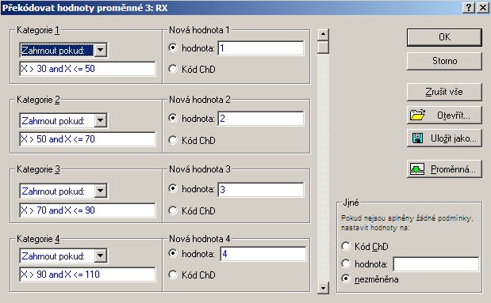

Analogicky překódujeme hodnoty proměnné Y do proměnné RY.
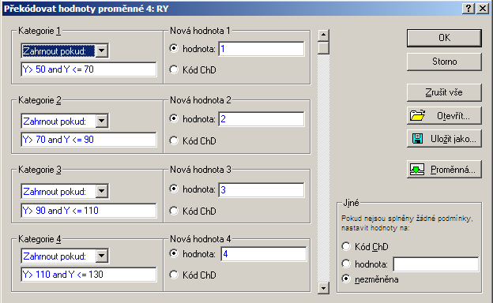

Úkol 6.: Vytvoříme histogram pro X a pro Y.
Návod: Grafy – Histogramy – Proměnné X – vypneme Normální proložení – Detaily – zaškrtneme Hranice – Určit hranice – 50 70 90 110 130 150 170 OK – OsaY %. Po vykres-lení histogramu lze 2 x klepnout na pozadí grafu a ve volbě Všechny možnosti měnit různé vlastnosti grafu.

Histogram pro znak X | Histogram pro znak Y

Úkol 7.: Vytvoříme graf intervalové empirické empirické distribuční funkce pro X.
Návod: Vytvoříme tabulku četností pro proměnnou RX. Před 1. případ vložíme dva řádky, u nichž do Kumulativní rel. četnost napíšeme 0. Do sloupce Kategorie napíšeme 10, 30, 50, …, 190:

Nastavíme se kurzorem na Kumulativní rel. četnost – klikneme pravým tlačítkem – Grafy bloku dat – Vlastní graf bloku podle sloupce – Sloupcové grafy (Proměnné) – OK. Ve vytvořeném grafu odstraníme značky a změníme rozsah hodnot na vodorovné ose od 1 do 10.

Úkol 8.: Nakreslíme dvourozměrný tečkový diagram pro (X,Y).
Návod: Grafy – Bodové grafy – Proměnné X,Y – OK - vypneme Lineární proložení – OK.

Vidíme, že mezi oběma proměnnými existuje určitý stupeň přímé lineární závislosti – s růstem hodnot meze plasticity vesměs rostou hodnoty meze pevnosti a naopak.

Práce se systémem SPSS

Bodové zpracování četností

Otevřeme datový soubor znamky.sav. Vytvoření návěští jednotlivým proměnným a popis jejich variant se provádí v okně Variable View.

Tabulku rozložení četností pro známky z matematiky získáme takto: Analyze – Descriptive Statistics – Frequencies – Variable X – OK. Dostaneme tabulku rozložení četností.
Pro grafické znázornění četností do ni vstoupíme dvojklikem. Vezmeme do bloku absolutní četnosti variant 1, 2, 3, 4. Klikneme pravým tlačítkem – Create Graph – Bar. Spojnicový graf či výsečový diagram získáme tak, že v Create Graph vybereme Line resp. Pie.
Vlastnosti grafu se dají měnit v Chart Editor, do něhož vstoupíme tak, že 2x klikneme myší na vytvořený graf.
Graf četnostní funkce získáme tak, že v tabulce rozložení četností se nastavíme na Percent a v Create Graph vybereme Dot.
Graf empirické distribuční funkce získáme tak, že tabulce rozložení četností se nastavíme na Cumulative Percent a v Create Graph vybereme Bar. Pak vstoupíme do Chart Editoru a změníme šířku sloupce na 100%.
Chceme-li pracovat pouze s částí datového souboru (např. pouze se známkami z matematiky pro muže), jdeme do menu Data – Select Cases – If condition is satisfied – If – Z=1 – Continue – OK.

Vytvoření kontingenční tabulky
Kontingenční tabulku simultánních absolutních četností známek z matematiky a angličtiny vytvoříme tímto způsobem: Analyze – Descriptive Statistics – Crosstabs – Row(s) X, Column(s) Y – OK.
Chceme-li získat simultánní relativní četnosti nebo řádkově či sloupcově podmíněné relativní četnosti, v Crosstabs zvolíme Cells a zaškrtneme Percentages Total resp. Row resp. Column.
Složený sloupkový diagram dostaneme tak, že v Crosstabs zaškrtneme Display clustered charts.

Intervalové zpracování četností

Otevřeme datový soubor ocel.sav.
V úkolu 4 jsme zjistili, že hodnoty znaku X (tj. meze plasticity) je vhodné roztřídit do 7 třídicích intervalů: (30,50>, (50,70>, (70,90>, (90,110>, (110,130>, (130,150>, (150,170>
Provedeme zakódování hodnot znaku X do těchto třídicích intervalů.
Transform – Recode into Different Variables – Numeric Variable X, Output variable RX – Change – Old and new values – v Old Value zaškrtneme Range, 30 through 50, v New Value zadáme Value 1 – Add, vrátíme se do Old Value, Range 51 throuhg 70, v New Value zadáme value 2 – Add atd.
Podobně zakódujeme hodnoty znaku Y do proměnné RY.
Vytvoření histogramu pro X:
Graphs – Legacy Dialogs – Histogram – Variable X – OK.
Vzniklý histogram upravíme v Chart Editor: Options – Un-Bin Element – Binning – na X Axis zaškrtneme Custom, Interval width 20, zaškrtneme Custom value from anchor 30 – Apply.
Nakreslení grafu intervalové empirické distribuční funkce pro X:
Vytvoříme tabulku rozložení četností pro znak X. V této tabulce se nastavíme na Cumulative Percent a v Create Graph vybereme Line.
Nakreslení dvourozměrného tečkového diagramu pro (X, Y):
Graphs – Legacy Dialogs – Scatter/Dot – Define – Y Axis Y, X Axis X – OK.

